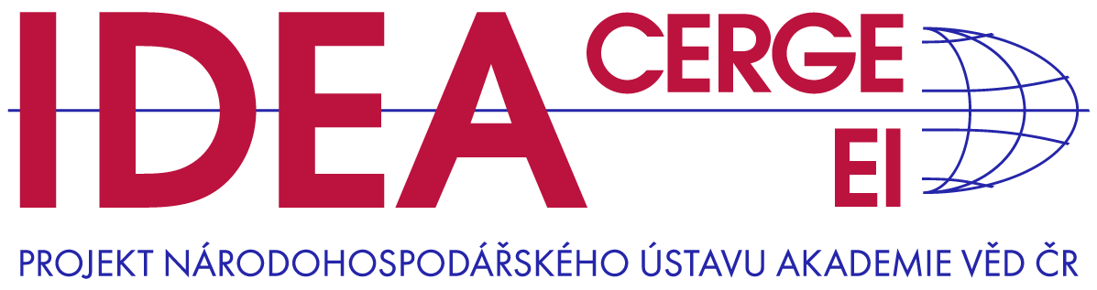

Tisková zpráva, 19. dubna 2023
Nová studie think-tanku IDEA při Národohospodářském ústavu Akademie věd ČR „(Ne)zvyšování sociálních dávek v letech
2012–2023: přehled“ sleduje vývoj růstu sociálních dávek v posledních deseti letech v porovnání s vývojem inflace, průměrných mezd a starobních důchodů. Odpovídalo zvyšování sociálních dávek ekonomickému vývoji nebo šlo o jen zdánlivé navyšování?
Nominální výše všech sociálních dávek, které tato studie sleduje, jako je příspěvek na bydlení, rodičovský příspěvek, dávky v hmotné nouzi atd., byla v letech 2012–2023 zvýšena alespoň jednou. Jejich navyšování se však lišila, takže se reálné hodnoty jednotlivých dávek v roce 2023 pohybují v rozmezí
70 % až 200 % jejich reálné hodnoty roku 2012.
Aby byla zachována reálná kupní síla sociálních dávek, jejich růst by měl odpovídat inflaci. Úroveň dávek by se měla zvyšovat zhruba tempem růstu mezd, pokud má sociální systém udržet krok s dlouhodobým ekonomickým vývojem země. To by při stejném počtu příjemců zhruba vyžadovalo navyšování objemu výdajů podle tempa růstu HDP.
Naše analýza ukazuje, že většina sociálních dávek v poměru k průměrné mzdě či průměrnému důchodu v letech 2012–2023 klesala. Výjimku představovaly dávky pěstounské péče, u kterých došlo k výraznému navýšení k rokům 2013
a 2018, a také příspěvek na mobilitu, který ve sledovaném období reálně vzrostl o polovinu.
„Zajímavým příkladem klesající reálné hodnoty dávek je rodičovský příspěvek. Přestože byl v roce 2020 jednorázově navýšen z 220 tisíc na 300 tisíc Kč, jeho reálná hodnota v roce 2023 je stále výrazně nižší než v roce 2012,“ přibližuje výsledky studie její spoluautor Petr Janský.

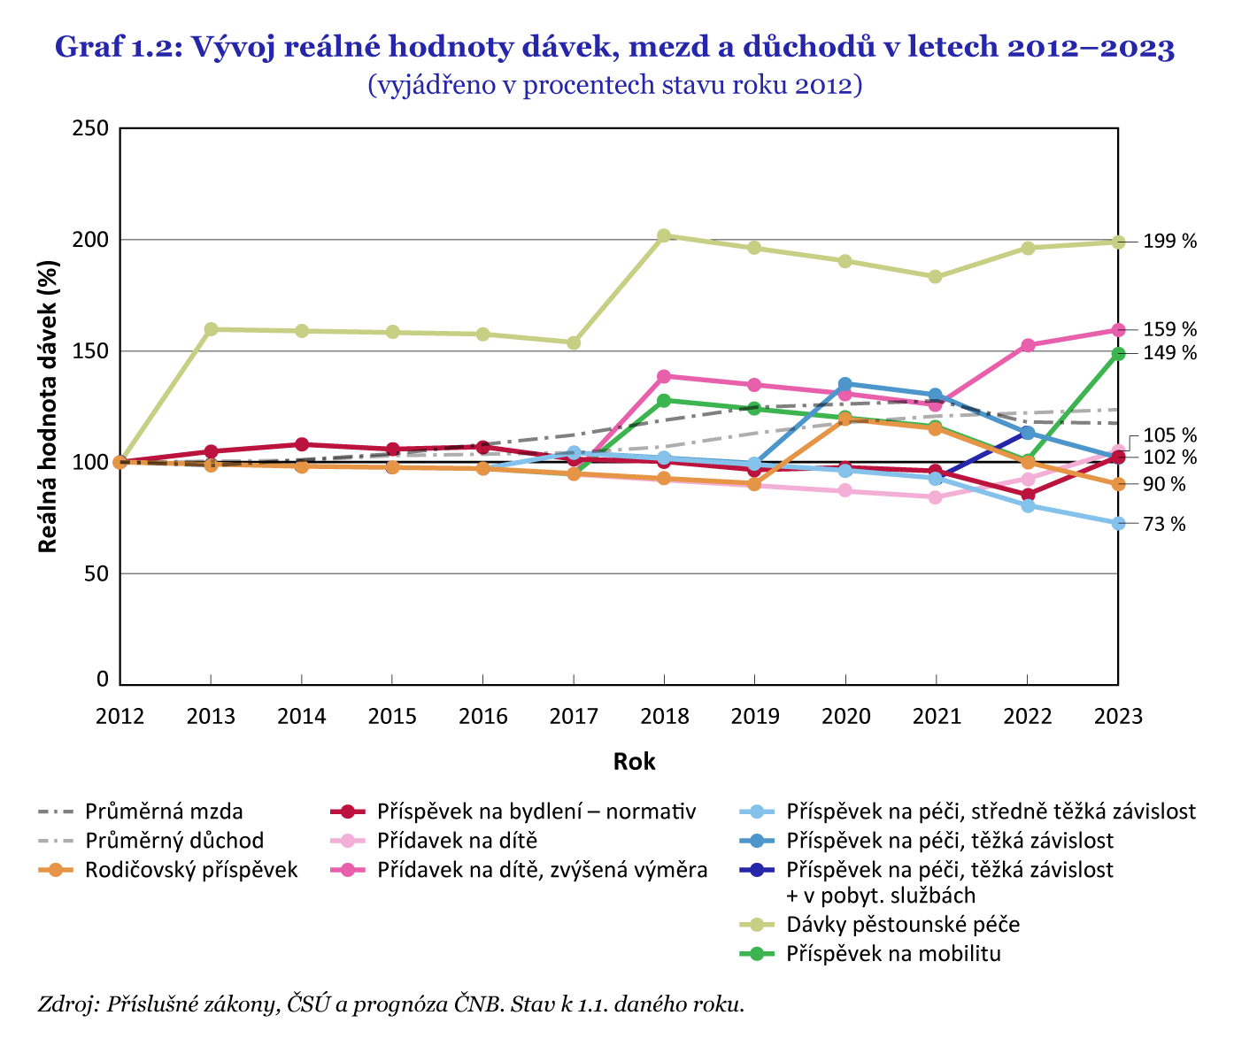
Studie dále ukazuje, že klesající reálná hodnota se týká i navyšování životního minima, od nějž se odvíjí nárok na většinu sociálních dávek. Navzdory opakovanému navyšování minima v uplynulých letech je jeho současná reálná hodnota pod reálnou úrovní v roce 2012. V důsledku toho došlo ke snížení nároku na dávky podmíněné životním minimem.
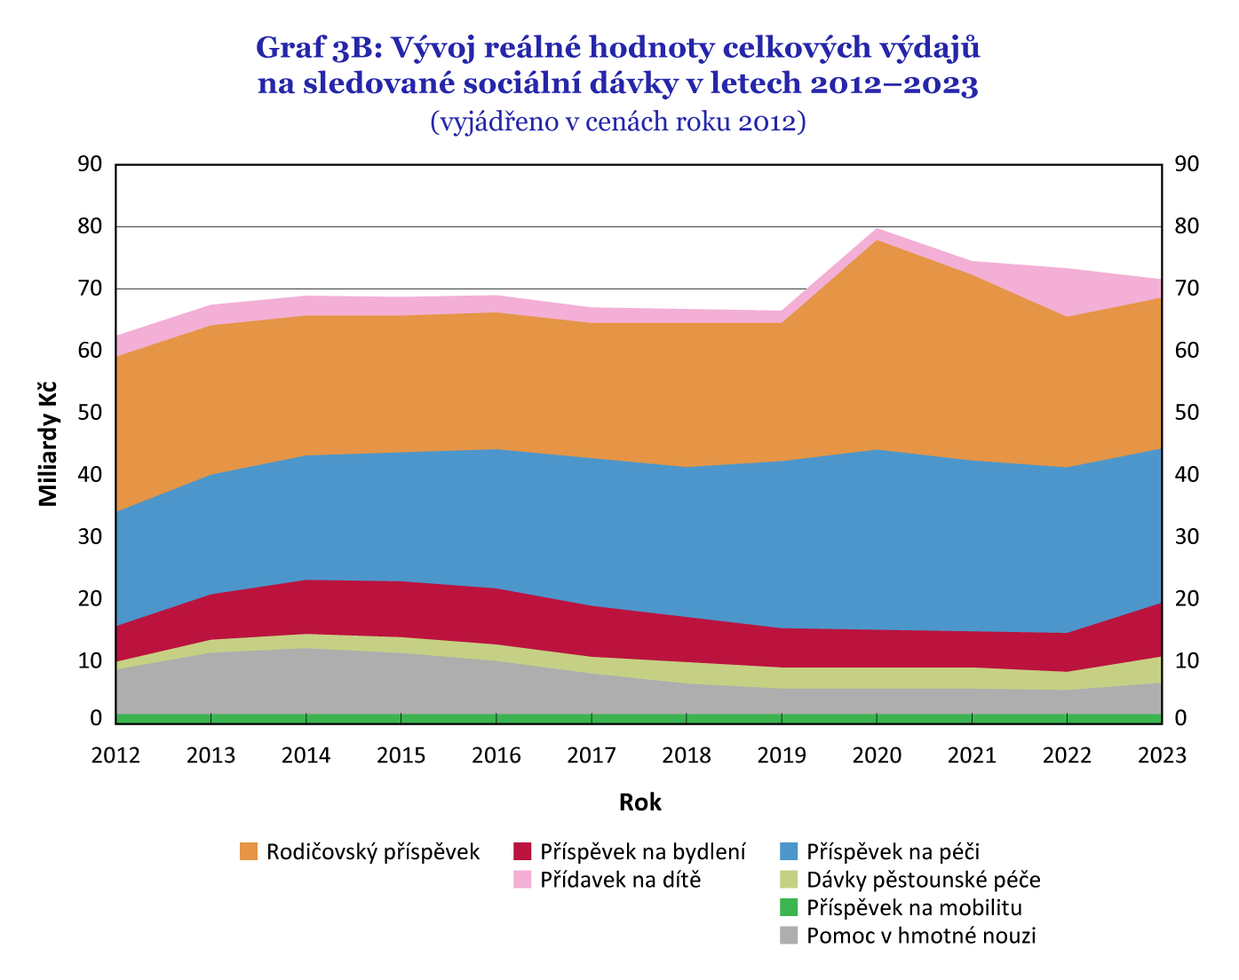
Výdaje státního rozpočtu na sociální dávky se v letech 2012–2023 průběžně zvyšovaly, a to jak nominálně, tak reálně. Zejména od roku 2020 došlo k rychlému růstu nominálních výdajů v důsledku vysoké inflace a zvyšování některých dávek v souvislosti s pandemií, válkou na Ukrajině a energetickou krizí. Navzdory tomu, objem výdajů na dávky jako podíl na HDP mírně poklesl.

Studie vznikla s podporou Akademie věd ČR v rámci programu Strategie AV21. Celý text k dispozici zde.
Kontakt na autory studie:
Petr Janský, petr.jansky@fsv.cuni.cz, +420–775 022 260
Daniel Kolář, daniel.kolar@fsv.cuni.cz, +420–778 111 470

Administrativní kontakt (IDEA při CERGE-EI):
Eva Peňázová, eva.penazova@cerge-ei.cz, +420–602 698 440

Kontakt pro média (PR, CERGE-EI):
Naďa Hlaváčková, nada.hlavackova@cerge-ei.cz, +420–777 010 501

IDEA při CERGE-EI, Politických vězňů 7, Praha 1, idea@cerge-ei.cz
Institut pro demokracii a ekonomickou analýzu (IDEA)
při Národohospodářském ústavu AV ČR, v. v. i. je nezávislý akademický think-tank zaměřující se na analýzy, vyhodnocování a vlastní návrhy veřejných politik. Doporučení IDEA vychází z analýz založených na faktech, datech, jejich nestranné interpretaci a moderní ekonomické teorii. IDEA je projektem Národohospodářského ústavu Akademie věd České republiky, který, spolu s Centrem pro ekonomický výzkum a doktorské studium Univerzity Karlovy (CERGE), tvoří společné akademické pracoviště CERGE-EI.

